ΔΕΛΤΙΟ ΤΥΠΟΥ

Ένα πρωτοποριακό για τα Eλληνικά δεδομένα επαγγελματικό κοινωνικό δίκτυο που στοχεύει να διασυνδέσει χιλιάδες πανεπιστημιακούς αποφοίτους με την αγορά εργασίας, τις επιχειρήσεις, επιμελητήρια, κρατικές υπηρεσίες φορείς και αντίστοιχα επαγγελματικά κοινωνικά δίκτυα εντός και εκτός Ελλάδας, εγκατέστησε πρόσφατα στο Πανεπιστήμιο Αιγαίου η εταιρία Cardisoft (θυγατρική εταιρία του ομίλου Entersoft Α.Ε.).
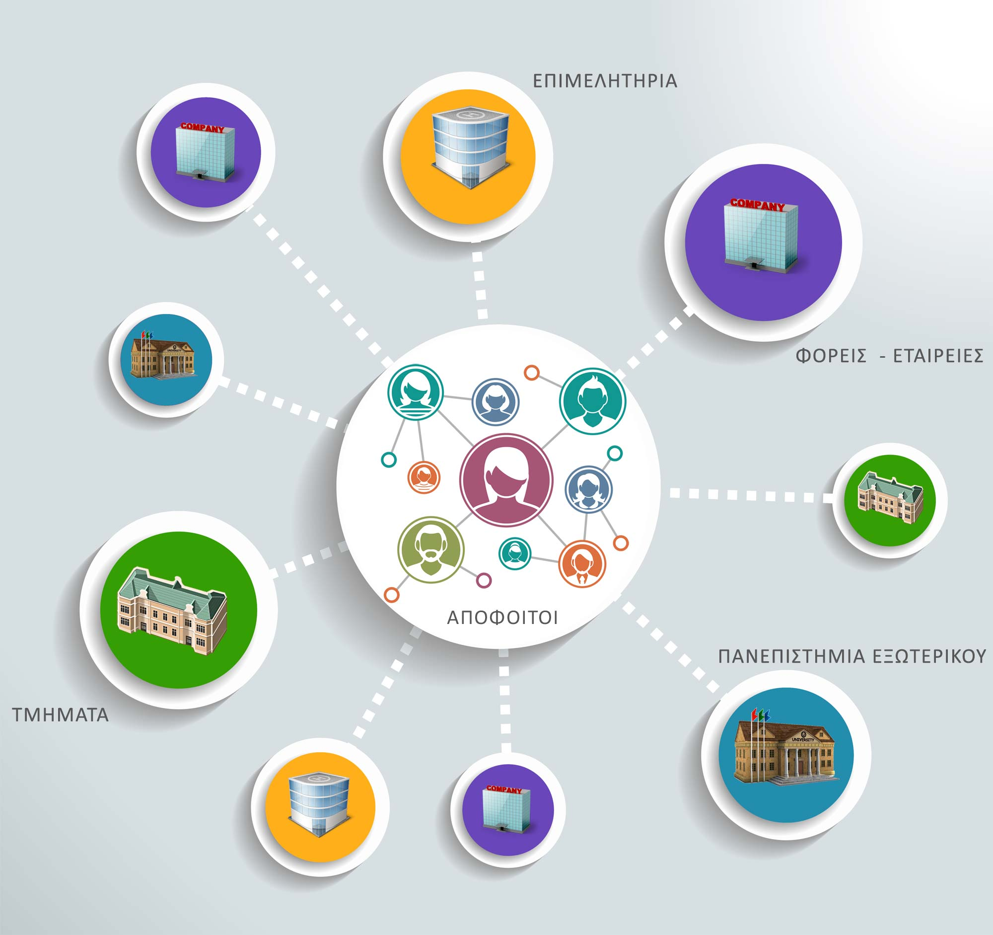
Είναι από τα πρώτα πανεπιστήμια της χώρας που προχώρησε σε μια τέτοια καινοτόμο λύση μέσω του έργου ["Σύστημα Διαχείρισης και Υποστήριξης Αποφοίτων (AlumniNet)" του Πανεπιστημίου Αιγαίου με κωδικό ΟΠΣ 304270] που χρηματοδοτήθηκε από το ΕΣΠΑ (ΕΣΠΑ 2007-2013, «Ψηφιακή Σύγκλιση», με Άξονα προτεραιότητας 02 «ΤΠΕ και βελτίωση της ποιότητας ζωής») και ολοκλήρωσε η εταιρία με έδρα την Θεσσαλονίκη, η οποία εξειδικεύεται στον σχεδιασμό και ανάπτυξη επιχειρηματικού λογισμικού και ολοκληρωμένων συστημάτων πληροφόρησης στα Ακαδημαϊκά Ιδρύματα.

Η διαδυκτιακή πύλη ονομάζεται AlumniNet (https://alunet.aegean.gr) και στο επίκεντρο της λειτουργίας της βρίσκεται το σύνολο των αποφοίτων, μεταπτυχιακών φοιτητών και των αποφοίτων παρελθόντων ετών του πανεπιστημίου.

Σήμερα, το Πανεπιστήμιο Αιγαίου με πέντε σχολές και συνολικά 16 τμήματα σε Λέσβο, Λήμνο, Χίο, Ρόδο, Σύρο και Σάμο είναι ένα από τα νεότερα πανεπιστήμια της χώρας. Συμπληρώνει φέτος 30 χρόνια λειτουργίας. Το σύνολο των αποφοίτων του αγγίζει τους 12.500 (επί 44.000 εγγεγραμένων φοιτητών) ενώ τα τελευταία πέντε χρόνια έχουν αποφοιτήσει απ’ τις σχολές του περίπου 6000 φοιτητές.

Το δίκτυο AlumniΝet απευθύνεται στο σύνολο αυτών των αποφοίτων αλλά και στο σύνολο των φορέων απασχόλησης της Ελλάδας (και του εξωτερικού) που αναζητούν στελέχη με τις ειδικότητες του Πανεπιστημίου Αιγαίου και τις δεξιότητες των αποφοίτων του.

Η πλήρης λειτουργία του δικτύου (όταν συνδεθούν το προσεχές διάστημα στην ηλεκτρονική πλατφόρμα όλες οι ομάδες των ενδιαφερόμενων χρηστών) θα προσφέρει στον κάθε απόφοιτο μόλις εγγραφεί και δημιουργήσει το επαγγελματικό του προφίλ, τη δυνατότητα να συνδέεται με άλλους απόφοιτους, με τα τμήματα του πανεπιστημίου, το γραφείο διασύνδεσης, επιχειρήσεις, με άλλους ιστοχώρους επαγγελματικής κοινωνικής δικτύωσης όπως το LinkedIn. Μέσα απ’ τη διασύνδεσή του μπορεί να ενημερώνεται για ανακοινώσεις του τμήματος απ’ το οποίο προέρχεται, να δέχεται πληροφόρηση για ευκαιρίες μεταπτυχιακής εκπαίδευσης, για υποτροφίες, καθώς και για εργασιακό προσανατολισμό. Μπορεί να δικτυώνεται και να επικοινωνεί με άλλους απόφοιτους για την αναζήτηση θέσεων εργασίας, τις συνθήκες εργασίας, να δέχεται ειδοποιήσεις (alerts) για προσθήκη νέων καταχωρήσεων και αγγελίες θέσεων εργασίας, να δημιουργεί λίστα επαφών (φίλων), να βρίσκει ακόμη και συμβουλές ή χρηστικές πληροφορίες για μια επαγγελματική συνέντευξη.

Τα στοιχεία για την συμπλήρωση προφίλ του κάθε απόφοιτου-χρήστη περιλαμβάνουν επιπρόσθετες πληροφορίες για εργασιακή εμπειρία, σπουδές, ενδιαφέροντα και άλλα επιτεύγματα με σκοπό να γίνει πιο ελκυστικός για ενδιαφερόμενους εργοδότες. Ο χρήστης - απόφοιτος έχει επίσης τη δυνατότητα εισαγωγής στοιχείων από άλλα κοινωνικά δίκτυα όπως π.χ. το LinkedIn. Μπορεί να “ανεβάζει” φωτογραφίες και videos και να “κατεβάζει” αρχεία, να επικοινωνεί με ηλεκτρονικά μηνύματα, να διανέμει, να συμμετέχει στη δημιουργία ομάδων και τη διαχείριση εκδηλώσεων, να ανανεώνει το επαγγελματικό του προφίλ με νέες καταχωρήσεις κ.ο.κ.

Βασικό λειτουργικό χαρακτηριστικό του δικτύου είναι ότι επιτρέπει την οριζόντια διάχυση της πληροφορίας σε όλα τα υποσυστήματα που λειτουργούν πάνω στην πλατφόρμα AlumniΝet και όπως όλα τα κοινωνικά δίκτυα λειτουργεί αμφίδρομα. Δίνεται δηλαδή η δυνατότητα σε εκατοντάδες Ελληνικές επιχειρήσεις ν’ αναζητήσουν αποφοίτους οποιουδήποτε τμήματος που πληρούν συγκεκριμένα κριτήρια, αλλά και στους αποφοίτους ενός τμήματος να ενημερωθούν για καταχωρήσεις σχετικές με εκπαιδευτικές/επαγγελματικές ευκαιρίες που έχουν αναρτηθεί σε επιμέρους συστήματα διαχείρισης. Η καταχώρηση, για παράδειγμα, μιας προκήρυξης, γνωστοποιείται αυτόματα σε όλους τους χρήστες των υποσυστημάτων με προφίλ αποφοίτων που ταιριάζει στα χαρακτηριστικά της θέσης. Οι επιχειρήσεις που επιθυμούν να αξιοποιήσουν το AlumniΝet πρέπει κι αυτές να εγγράφονται στο δίκτυο συμπληρώνοντας ένα εταιρικό προφίλ με τα στοιχεία τους.

Όπως εξηγεί ο υπεύθυνος του τμήματος Έρευνας και Ανάπτυξης Λογισμικού της Cardisoft Α.Ε. κ. Αστέριος Φωτιάδης, “το AlumniNet υποστηρίζει τη δημιουργία και συντήρηση κοινωνικών δεσμών μεταξύ των αποφοίτων τμημάτων του Πανεπιστημίου. Αυτό είναι πολύ σημαντικό για το συγκεκριμένο Ακαδημαϊκό Ίδρυμα που είναι μοναδικό στον Ευρωπαϊκό πανεπιστημαικό χώρο με τέτοια γεωγραφική εξακτίνωση. “Βοηθάει , πρόσθεσε, στην ενημέρωση των αποφοίτων για την εκπαιδευτική κι επαγγελματική διαδρομή συναδέλφων τους και στη γνωστοποίηση εκπαιδευτικών/επαγγελματικών επιλογών τους, τυχόν εμπειριών, προοπτικών και διεξόδων καθώς και των τάσεων που επικρατούν στην αγορά εργασίας”.

Εκτός αυτών, το Πανεπιστήμιο Αιγαίου έχει τη δυνατότητα παρακολουθώντας τα αποτελέσματα του AlumniNet, να προσαρμόζεται στα νέα δεδομένα και να υποδεικνύει πιθανές μεταβολές στην εκπαιδευτική και ερευνητική στρατηγική των τμημάτων ενώ έχει τη δυνατότητα ένταξης και των φοιτητών και σύνδεσης και με άλλα δίκτυα στο εσωτερικό αλλά και στο εξωτερικό, με παρόμοια δίκτυα πανεπιστημίων.

H Cardisoft υποστηρίζει ότι η μελλοντική δημιουργία ενός πολυδικτύου αποφοίτων από διάφορα εκπαιδευτικά ιδρύματα της χώρας και ταυτόχρονα ενός μητρώου Ελληνικών επιχειρήσεων που αναζητούν προσωπικό, θα δρούσε καταλυτικά στη μείωση των ανέργων- πτυχιούχων, ο δείκτης ανεργίας των οποίων έχει εκτιναχθεί σε υψηλό ποσοστό.

Στοιχεία Επικοινωνίας:


CARDISOFT Α.Ε.
Ανώνυμη Εταιρεία Παραγωγής Λογισμικού
Μηχανογραφικών Συστημάτων και Πληροφορικής

Αντώνη Τρίτση 21, Τ.Κ.: 57001,
Τηλ.: 2310 804880, Φαξ: 2310 804885
www.cardisoft.gr, email: info@cardisoft.gr

